**ДЕРЖАВНИЙ УНІВЕРСИТЕТ ІНТЕЛЕКТУАЛЬНИХ ТЕХНОЛОГІЙ І ЗВ'ЯЗКУ**

Факультет інформаційних технологій та кібербезпеки

Кафедра інженерії програмного забезпечення

**Лабораторна робота №6**

з дисципліни «Архітектура та проектування програмного забезпечення»

на тему «Діаграми стану»

       Виконав: студент 4 курсу, групи ІПЗ 4.04

Бухта Микита Миколайович

Одеса – 2024р.

Лабораторна робота №6. Діаграми стану

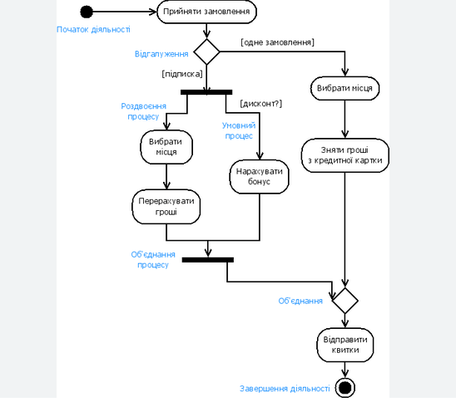

Рис 1. – Діаграмa стану

**Контрольні питання**

1. **Призначення діаграми станів.**

Діаграма станів в мові UML використовується для моделювання різних станів, переходів між ними та подій, які спричиняють ці переходи в об'єктах або системах. Основне призначення діаграми станів полягає в тому, щоб візуалізувати і зрозуміти, як об'єкт або система реагує на різні події і переходить між різними станами в залежності від умов і вхідних даних.

1. **У чому переваги та недоліки діаграми?**

Переваги діаграм станів UML:

* 1. Моделювання поведінки: Діаграми станів дозволяють ефективно моделювати поведінку об'єкта або системи та визначати різні стани та переходи між ними.
* 2. Вони корисні для розуміння та аналізу логіки роботи системи в різних умовах.
* 3. Візуалізація станів: Ці діаграми надають зручний спосіб візуалізації станів та переходів, що сприяє кращому розумінню роботи системи як і для розробників, так і для інших зацікавлених сторін.
* 4. Покращення комунікації: Діаграми станів можуть служити засобом для покращення комунікації між розробниками, клієнтами та іншими учасниками проекту, оскільки вони надають графічне представлення логіки системи.

Недоліки діаграм станів UML:

* 1. Складність: Діаграми станів можуть стати складними та важкими для розуміння в разі великої кількості станів та переходів, що може призвести до надмірної складності моделі.
* 2. Не підходить для всіх випадків: Діаграми станів найкраще підходять для моделювання систем зі складними умовами та багатьма станами. Для простих систем вони можуть бути зайвими.
* 3. Велика кількість діаграм: Великі системи можуть вимагати багато діаграм станів, що може ускладнити управління та збереження цієї інформації.